

Aluno (a): _____________________________________________ Data: _____ /_____/ 2018.

Professor (a): ESTEFÂNIO FRANCO MACIEL

**TOP 10 DINÂMICO – MATEMÁTICA – MÓDULO 4**

TEXTO PARA AS PRÓXIMAS 2 QUESTÕES.

(Unb) Volume de ar em um ciclo respiratório

O volume total de ar, em litros, contido nos dois pulmões de um adulto em condições físicas normais e em repouso pode ser descrito como função do tempo t, em segundos, por V(t) = 3.(1 - cos(0,4πt))/2π

O fluxo de ar nos pulmões, em litros por segundo, é

dado por v(t) = 0,6 sen(0,4πt).

Os gráficos dessas funções estão representados na

figura adiante.

1.



Com base nas informações do texto, julgue os itens a

seguir.

(1) O gráfico I representa V(t) e o gráfico II, v(t).

(2) O volume máximo de ar nos dois pulmões é maior

que um litro.

(3) O período de um ciclo respiratório completo (inspiração e expiração) é de 6 segundos.

(4) A frequência de v(t) é igual à metade da frequência de V(t).

2.



Com base nas informações do texto, julgue os itens a

seguir, com respeito ao fluxo de ar nos pulmões.

(1) O fluxo é negativo quando o volume decresce.

(2) O fluxo é máximo quando o volume é máximo.

(3) O fluxo é zero quando o volume é máximo ou mínimo.

TEXTO PARA A PRÓXIMA QUESTÃO

(Ufba) Na(s) questão(ões) a seguir escreva nos parênteses a soma dos itens corretos.

3. Em trigonometria, é verdade:

(01) Sendo sen x = - 4/5 e x pertencente ao terceiro quadrante, então cos (x/2) = -1/5.

(02) se x + y = π/3, então cos(3x - 3y) = 2 sen23y - 1.

(04) Existe x ∈ [π/4, 5π/2], tal que sen2x + 3 cosx = 3.

(08) A função inversa de f(x) = cos é g(x) = sec x.

(16) Num triângulo, a razão entre dois de seus lados é 2, e o ângulo por eles formado mede 60°; então o triângulo é retângulo.

Soma ( )

TEXTO PARA A PRÓXIMA QUESTÃO

(Cesgranrio) Uma quadra de tênis tem 23,7m de comprimento por 10,9m de largura. Na figura a seguir, está representado o momento em que um dos jogadores dá um saque. Sabe-se que este atinge a bola no ponto A, a 3m do solo, e que a bola passa por cima da rede e toca o campo adversário no ponto C, a 17m do ponto B.

4.

Tendo em vista os dados apresentados, é possível

afirmar que o ângulo ‘, representado na figura, mede:

a) entre 75° e 90°.

b) entre 60° e 75°.

c) entre 45° e 60°.

d) entre 30° e 45°.

e) menos de 30°.

TEXTO PARA AS PRÓXIMAS 2 QUESTÕES.

(Ufpe) O PIB (Produto Interno Bruto, que representa a soma das riquezas e dos serviços produzidos por uma nação) de certo país, no ano 2000+x, é dado, em bilhões de dólares, por P(x) = 500 + 0,5x + 20cos(πx/6)

onde x é um inteiro não negativo.

5. Determine, em bilhões de dólares, o valor do PIB do país em 2004.

6. Em períodos de 12 anos, o PIB do país aumenta do mesmo valor, ou seja, P(x+12) - P(x) é constante.

Determine esta constante (em bilhões de dólares).

7. (Uff) No processo de respiração do ser humano, o fluxo de ar através da traquéia, durante a inspiração ou expiração, pode ser modelado pela função F, definida, em cada instante t, por F(t) = M sen wt.

A pressão interpleural (pressão existente na caixa torácica), também durante o processo de respiração, pode ser modelada pela função P, definida, em cada

instante t, por P(t) = L - F(t + a).

As constantes a, L, M e w são reais, positivas e dependentes das condições fisiológicas de cada indivíduo.

*(AGUIAR, A.F.A., XAVIER, A.F.S. e RODRIGUES, J.E.M. Cálculo para Ciências Médicas e Biológicas, ed. HARBRA Ltda. 1988.(Adaptado)*

Um possível gráfico de P, em função de t, é:



8. (Unirio) Um engenheiro está construindo um obelisco de forma piramidal regular, onde cada aresta da base quadrangular mede 4m e cada aresta lateral mede 6m. A inclinação entre cada face lateral e a base do obelisco é um ângulo α tal que:

a) 60° < α < 90°

b) 45° < α < 60°

c) 30° < α < 45°

d) 15° < α < 30°

e) 0° < α < 15°

9. (Unicamp) Para medir a largura AC de um rio um homem usou o seguinte procedimento: localizou um ponto B de onde podia ver na margem oposta o coqueiro C, de forma que o ângulo ABC fosse 60°; determinou o ponto D no prolongamento de CA de forma que o ângulo CBD fosse de 90°. Medindo AD =40 metros, achou a largura do rio. Determine essa largura e explique o raciocínio.



10. (Fuvest) Na figura a seguir, a reta r passa pelo ponto T=(0,1) e é paralela ao eixo Ox. A semi-reta Ot forma um ângulo ‘ com o semi-eixo Ox (0°<α<90°) e intercepta a circunferência trigonométrica e a reta r nos pontos A e B, respectivamente.

A área do ΔTAB, como função de α, é dada por:

a) (1 - senα) . (cosα)/2.

b) (1 - cosα) . (senα)/2.

c) (1 - senα) . (tgα)/2.

d) (1 - senα) . (cotgα)/2.

e) (1 - senα) . (senα)/2.

11. (Fuvest) O valor máximo da função

f(x)=3cos x+2sen x para x real é:

a) $\sqrt{2}$/2

b) 3

c) 5/2

d)

e) 5

12. (Cesgranrio) Se senx - cosx = 1/2, o valor de senx

cosx é igual a:

a) - 3/16

b) - 3/8

c) 3/8

d) 3/4

e) 3/2

13. (Fuvest) A figura a seguir mostra parte do gráfico da função:



a) sen x

b) 2 sen (x/2)

c) 2 sen x

d) 2 sen 2x

e) sen 2x

14. (Fuvest) Considere a função f(x) = senx.cosx + (1/2)(senx-sen5x).

a) Resolva a equação f(x)=0 no intervalo [0,π].

b) O gráfico de f pode interceptar a reta de equação

y=8/5?

Explique sua resposta.

15. (UERJ**)** Um modelo de macaco, ferramenta utilizada para levantar carros, consiste em uma estrutura composta por dois triângulos isósceles congruentes, AMN e BMN, e por um parafuso acionado por uma manivela, de modo que o comprimento da base MN possa ser alterado pelo acionamento desse parafuso. Observe a figura:

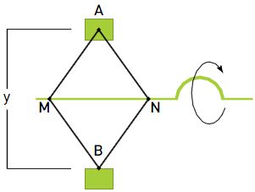

Considere as seguintes medidas: AM = AN = BM = BN = 4dm;

MN = x dm; AB = y dm. O valor, em decímetros, de **y** em função de **x** corresponde a:

(A) (B) 

(C)  (D) 

16. (UERJ) Observe a bicicleta e a tabela trigonométrica. Os centros das rodas estão a uma distância  igual a 120 cm e os raios  e  medem respectivamente 25 cm e 52 cm. De acordo com a tabela, qual o valor do ângulo ?

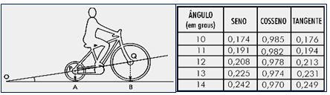

a) 10º b) 12º c) 13º d) 14º

17. (UERJ) Um atleta faz seu treinamento de corrida em uma pista circular que tem 400 metros de diâmetro. Nessa pista, há seis cones de marcação indicados pelas letras A, B, C, D, E e F, que dividem a circunferência em seis arcos, cada um medindo 60 graus. Observe o esquema mostrado.

O atleta partiu do ponto correspondente ao cone A em direção a cada um dos outros cones, sempre correndo em linha reta e retornando ao cone A. Assim, seu percurso correspondeu a ABACADAEAFA. Considerando , o total de metros percorridos pelo atleta nesse treino foi igual a:

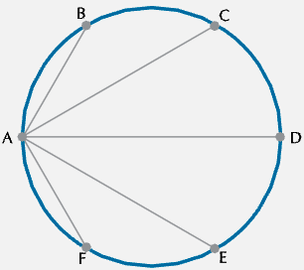

(A) 1480 (B) 2960 (C) 3080 (D) 3120

18. (UERJ) Observe a matriz a seguir. Resolvendo seu determinante, será obtido o seguinte resultado:

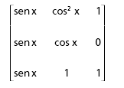

a) 1 b) sen x c) sen2 x d) sen3 x

19. (UERJ) Um holofote está situado no ponto A, a 30 metros de altura, no alto de uma torre perpendicular ao plano do chão. Ele ilumina, em movimento de vaivém, uma parte desse chão, do ponto C ao ponto D, alinhados à base B, conforme demonstra a figura a seguir. Se o ponto B dista 20 metros de C e 150 metros de D, a medida do ângulo CÂD corresponde a:

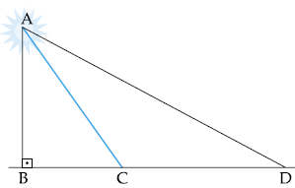

a) 60° b) 45° c) 30° d) 15°

20. (UERJ) Um esqueitista treina em três rampas planas de mesmo comprimento *a*, mas com inclinações diferentes. As figuras abaixo representam as trajetórias retilíneas AB = CD = EF, contidas nas retas de maior declive de cada rampa. Sabendo que as alturas, em metros, dos pontos de partida A, C e E são, respectivamente, h1, h2 e h3, conclui-se que h1 + h2 é igual a:

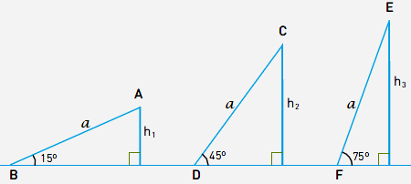

(A) (B)  (C)  (D) 

21. (UERJ) Um piso plano é revestido de hexágonos regulares congruentes cujo lado mede **10 cm**. Na ilustração de parte desse piso, T, M e F são vértices comuns a três hexágonos e representam os pontos nos quais se encontram, respectivamente, um torrão de açúcar, uma mosca e uma formiga. Ao perceber o açúcar, os dois insetos partem no mesmo instante, com velocidades constantes, para alcançá-lo. Admita que a mosca leve **10 segundos** para atingir o ponto T. Despreze o espaçamento entre os hexágonos e as dimensões dos animais. A menor velocidade, em centímetros por segundo, necessária para que a formiga chegue ao ponto T no mesmo instante em que a mosca, é igual a:

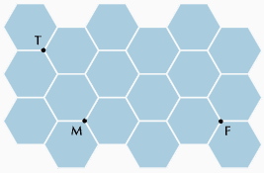

(A) 3,5 (B) 5,0

(C) 5,5 (D) 7,0

22. (UERJ) Duas partículas, X e Y, em movimento retilíneo uniforme, têm velocidades respectivamente iguais a 0,2 km/s e 0,1 km/s. Em um certo instante **t1**, X está na posição **A** e **Y** na posição B, sendo a distância entre ambas de 10 km. As direções e os sentidos dos movimentos das partículas são indicados pelos segmentos orientados AB e BC, e o ângulo ABC mede 60º, conforme o esquema. Sabendo-se que a distância mínima entre X e Y vai ocorrer em um instante t2 , o valor inteiro mais próximo de **t2 – t1** , em segundos, equivale a:

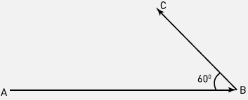

(A) 24 (B) 36 (C) 50 (D) 72

23. (DESAFIO – UERJ ESPECÍFICA) Considere o ângulo segundo o qual um observador vê uma torre. Esse ângulo duplica quando ele se aproxima 160m e quadruplica quando ele se aproxima mais 100m, como mostra o esquema:

A altura da torre, em metros, equivale a:

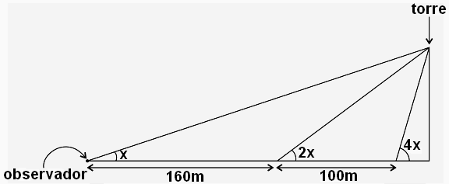

a) 96 b) 98 c) 100 d) 102

Gabarito

1. V F F F

2. V F V

3. 02 + 04 + 16 = 22

4. A

5. 492 bilhões de dólares.

6. 6

7. D

8. A

9. AC = 120 m

10. D

11. D

12. C

13. B

14. a) V = { 0; π/9; π/2; 5π/9; 7π/9; π }

b) O maior valor da f é menor do que 8/5, portanto a

reta de equação y=8/5 não intercepta o gráfico da

função.

15. B

16. C

17. B

18. D

19. B

20. D

21. D

22. B

23. A